MEDOBČINSKO REDARSTVO OBČIN MEŽIŠKE DOLINE
[Vnesite naslov] [Vnesite telefonsko številko] [Vnesite e-poštni naslov]
MEDOBČINSKO REDARSTVO OBČIN MEŽIŠKE DOLINE
Gačnikova pot 5, 2390 Ravne na Koroškem tel. 02 821 60 00, fax 02 821 60 01 www.ravne.si obcina@ravne.si

LETNO POROČILO O DELU

MEDOBČINSKEGA REDARSTVA
OBČIN MEŽIŠKE DOLINE

ZA LETO 2016

Kazalo vsebine

- Uvod 3
  - Delovno področje
  - Pristojnosti občinskih redarjev
  - Pooblastila občinskih redarjev
  - Sankcije za prekršek

- Delo redarstva 7
  - Aktivnosti na področju cestnega prometa
  - Aktivnosti na področju preventive v prometu
  - Aktivnosti pa področju varovanja ravnega reda
  - Statistični podatki
2.5 Pregled prekrškov po občinah in predpisih

- Priloge 15

- UVOD
Decembra 2006 je bil sprejet Zakon o občinskem redarstvu (ZORed, Ur.l. RS št. 139/2006), ki ureja pristojnosti občine za ustanovitev in organizacijo ter določitev delovnega področja in nalog občinskega redarstva, določa pogoje za opravljanje nalog pooblaščenih uradnih oseb občinskega redarstva, pooblastila, uniformo, označbe in opremo občinskih redarjev ter vsebino in način vodenja evidenc.

Medobčinsko redarstvo občin Mežiške doline je bilo ustanovljeno 19. 12. 2012 s sprejetjem Odloka o ustanovitvi in organizaciji skupne občinske uprave »MEDOBČINSKA UPRAVA OBČIN MEŽIŠKE DOLINE« (Uradno glasilo slovenskih občin št. 39/2012).

Z Odlokom o ustanovitvi organa skupne občinske uprave »MEDOBČINSKA UPRAVA OBČIN MEŽIŠKE DOLINE« (Uradno glasilo slovenskih občin, št. 23/2015) so občine Ravne na Koroškem, Prevalje, Mežica ter Črna na Koroškem na podlagi 49.a člena Zakona o lokalni samoupravi (Uradni list RS, št. 94/07 – uradno prečiščeno besedilo, 76/08, 79/09 in 51/10), 16. in 48. člena Statuta Občine Črna na Koroškem (Uradni list RS, št. 10/06, 101/07, 79/12), 15. in 56. člen Statuta Občine Mežica (Uradni list RS, št. 33/07), 17. in 58. člen Statuta Občine Prevalje (Uradno glasilo slovenskih občin, št. 18/2006, 19/2006, 34/2007, 15/2010, 12/2013, 12/2013) ter 20. in 60. člen Statuta Občine Ravne na Koroškem (Uradno glasilo slovenskih občin, št. 20/2013) soustanoviteljice Medobčinskega redarstva občin Mežiške doline.

Z odlokom je določeno, da je sedež Medobčinske uprave na Ravnah na Koroškem, Gačnikova pot 5, Medobčinsko redarstvo občin Mežiške doline pa je notranja organizacijska enota, ki opravlja naloge občinskega redarstva v skladu z Zakonom o občinskem redarstvu, Zakonom o pravilih cestnega prometa, Zakonom o varstvu javnega reda in miru ter drugimi predpisi v vseh občinah ustanoviteljicah.

1.1 DELOVNO PODROČJE
Medobčinsko redarstvo deluje kot prekrškovni organ na celotnem območju občin ustanoviteljic in je pristojno:

- delovati v skladu z Zakonom o občinskem redarstvu, Zakonom o prekrških, Zakonom o splošnem upravnem postopku in z občinskimi odloki, ki ji določajo pooblastila in pristojnosti;
- nadzorovati izvajanje Zakona o pravilih cestnega prometa, Zakona o cestah, Zakona o varstvu javnega reda in miru ter vseh drugih zakonov in občinskih odlokov v tistih določilih, ki ji podeljujejo pristojnost nadzora;
- voditi prekrškovne postopke v skladu z določili Zakona o prekrških, z izdajanjem odločb in plačilnih nalogov v primerih ugotovljenih kršitev zakonskih določil in določil občinskih predpisov iz dodeljenih pristojnosti;
- voditi upravni postopek v skladu z Zakonom o splošnem upravnem postopku;
- odločati o podanih ugovorih in zahtevah za sodno varstvo, ki jih kršitelji podajajo zoper izdane odločbe o prekrških, oziroma plačilne naloge v prekrškovnih postopkih v okviru svojih pristojnosti;
- opozarjati na nepravilnosti in pomanjkljivosti iz drugih področij dela upravnih organov, ki so ugotovljene ob terenskem delu.

1.2 PRISTOJNOSTI
Temeljne naloge občinskih redarjev so opredeljene v Zakonu o občinskem redarstvu (ZORed):

- nadzorovati varen in neoviran cestni promet v naseljih,
- varovati ceste in okolje v naseljih in na občinskih cestah zunaj naselij,
- skrbeti za varnost na občinskih javnih poteh, rekreacijskih in drugih javnih površinah,
- varovati javno premoženje, naravno in kulturno dediščine,
- vzdrževati javni red in mir.
Zakon o prekrških določa, da o prekrških odločajo prekrškovni organi, katerih del so tudi pooblaščene uradne osebe občinskih redarstev, s čimer je občinskim redarjem dano pooblastilo, da odločajo o prekrških v hitrem postopku s plačilnim nalogom in z odločbo.

Občinski redarji na cestah v naselju (vključno z nekategoriziranimi cestami, ki so dane v javno uporabo), na občinskih cestah zunaj naselja in nekategoriziranih cestah zunaj naselja, ki se uporabljajo za javni cestni promet, izvajajo nadzor nad določbami Zakona o pravilih cestnega prometa (ZPrCP). Največ kršitev se pojavlja pri ustavljanju in parkiranju vozil, in sicer na lokacijah, kjer ni signalizacije, katera izrecno prepoveduje parkiranje in ustavljanje. To je na avtobusnih postajah, križiščih, pločnikih, na ali pred prehodih za pešce ter na vozišču v naselju, kjer poteka dvosmerni promet in ločilne črte niso vrisane.

Na podlagi Zakona o cestah (ZCes-1A) lahko občinski redarji izvajajo nadzor na občinskih cestah, nekategoriziranih cestah, ki se uporabljajo za javni cestni promet in državnih cestah v naseljih. V tem zakonu je najpogostejša kršitev nameščanje ali odlaganje lesa, opeke, zemlje, drugega materiala ali predmetov v cestnem svetu. Ravno tako prihaja do onesnaženja cestišč javne ceste z zemljo ali blatom iz vozil, katera se vključujejo v promet na javno cesto s kolovozne poti, nekategorizirane ceste, individualnega priključka ali druge zemljiške površine.

Iz Zakona o varstvu javnega reda in miru (ZJRM-1) prihaja do kršitev nedostojnega vedenja na javnem kraju, nedostojnega vedenja do uradne osebe pri uradnem dejanju, vandalizem ter neupoštevanje zakonitega ukrepa uradne osebe.

Občinsko redarstvo izvaja nadzor nad kršitvami Zakona o volilni in referendumski kampanji (ZVRK) iz plakatiranja v času volilne kampanje in po njej. Redarji lahko ukrepamo v primeru plakatiranja izven določenih mest, v primeru, da je nameščen plakat brez soglasja lastnika objekta ter če plakati niso odstranjeni najkasneje v 15 dneh po dnevu glasovanja.

Na podlagi Zakona o zaščiti živali (ZZZiv) občinski redarji izvajajo nadzor nad ravnanji skrbnikov psov, kateri morajo zagotoviti fizično varstvo psa tako, da je pes na povodcu.

Delo in pristojnost občinskih redarjev pa je določena tudi v občinskih odlokih. V odlokih je med drugim prepovedano točenje in uživanje alkoholnih pijač izven prostorov, ki so določeni za točenje alkoholnih pijač, parkirati tovorna vozila na javnih površinah razen za čas opravljanja del. Ravno tako je prepovedano puščati iztrebke domačih živali na javnih površinah. Vodnik, ki vodi psa ali drugo domačo žival po navedenih površinah, je dolžan ustrezno počistiti iztrebke le-tega ter uporabljati za to označene koše oziroma tam, kjer le-teh ni, zabojnike za mokre komunalne odpadke.

  - POOBLASTILA OBČINSKIH REDARJEV
Pooblastila občinskih redarjev so z zakonom določeni ukrepi, ki redarjem omogočajo, da lahko učinkovito in uspešno opravljajo svoje naloge. Pooblastila občinskih redarjev pomenijo določen poseg v človekove pravice, zato se lahko uporabijo le pod pogoji, ki so določeni v Zakonu o občinskem redarstvu.
Občinski redar ima pri opravljanju nalog naslednja pooblastila za ukrepanje:
- opozorilo
- ustna odredba
- ugotavljanje istovetnosti
- varnostni pregled osebe
- zaseg predmetov
- zadržanje storilca prekrška in kaznivega dejanja
- uporaba fizične sile, sredstev za vklepanje in vezanje in plinskega razpršilca
Opozorilo po določbah ZORed je pooblastilo, ki ga redar uporabi, ko fizično ali pravno osebo opozarja na okoliščine, ravnanja ali opustitev ravnanj, ki ogrožajo ali bi lahko ogrožale javni red, življenje, osebno varnost ali premoženje.
Z ustno odredbo občinski redar daje obvezna navodila in prepovedi, odreja ukrepe in dejavnosti, od katerih je neposredno odvisno uspešno opravljanje nalog iz pristojnosti občinskega redarstva in jih mora kdo storiti ali opustiti zaradi zagotovitve teh nalog.
Občinski redar lahko ugotavlja istovetnost osebe, ki s svojim obnašanjem in ravnanjem na določenem kraju ali ob določenem času vzbuja sum, da bo ogrozila varnost ljudi ali premoženje, izvršuje ali je izvršila prekršek ali kaznivo dejanje, ki se preganja po uradni dolžnosti.
Pri opravljanju uradnih nalog lahko občinski redar, ko obstaja verjetnost napada ali samopoškodovanja s strani določene osebe, opravi varnostni pregled osebe.
V skladu z določili Zakona o nalogah in pooblastilih policije (ZNPPol) in podzakonskimi predpisi lahko občinski redar zaseže predmete, npr.:
- acetilen oz. karbid idr. plinske zmesi za pokanje po Zakonu o varstvu javnega reda in miru (ZJRM-1),
- neupravičeno uporabljeno parkirno karto za invalide po Zakonu o pravilih cestnega prometa (ZPrCP),
- neupravičeno uporabljeno dovolilnico po Odloku o ureditvi cestnega prometa,
- po Zakonu o prekrških (ZP-1) pa lahko občinski redar zaradi zavarovanja izvršitve odločbe storilcu začasno vzame potno listino, vozniško dovoljenje, dokumente vozila, prevozne listine ali druge dokumente, ki spremljajo blago.
Občinski redar sme na kraju dogodka zadržati storilca prekrška in osebo, zaloteno pri kaznivem dejanju, katerega storilec se preganja po uradni dolžnosti ali na predlog. Zadržati sme tudi osebo, ki noče pokazati dokumenta oziroma ni možno ugotoviti njene istovetnosti. Zadržanje sme trajati do prihoda policistov, vendar najdlje eno uro.
Občinski redar sme uporabiti naslednja prisilna sredstva:
- fizično silo,
- plinski razpršilec,
- sredstva za vklepanje in vezanje.
Fizično silo in plinski razpršilec sme občinski redar uporabiti samo v primeru, če drugače ne more od sebe ali koga drugega odvrniti istočasnega protipravnega napada. Sredstva za vklepanje in vezanje pa sme občinski redar uporabiti zoper osebo, ki jo sme zadržati v skladu z Zakonom o občinskem redarstvu.
1.4 SANKCIJE ZA PREKRŠEK
Storilcu prekrška se odmeri sankcijo v mejah, ki so določene s predpisom za storjeni prekršek, glede na težo prekrška in storilčevo malomarnost in naklep. Pooblaščene uradne osebe medobčinskega redarstva storilcem prekrška izrekajo globe in opomine. Namesto izreka sankcije lahko pooblaščena uradna oseba izreče opozorilo.
Plačane globe za prekrške, ki jih izreče medobčinsko redarstvo, so prihodek občine, na območju katere je bil prekršek storjen oziroma katere predpis je bil kršen.
Globe za prekrške so določene z zakoni ali uredbo vlade in z odloki lokalnih skupnosti.
Po prejemu plačilnega naloga ima kršitelj možnost v roku osmih dni po pravnomočnosti le tega, plačati polovični znesek globe.
Opomin sme prekrškovni organ izreči za prekršek, storjen v takih olajševalnih okoliščinah, ki ga delajo posebno lahkega. Opomin se sme izreči tudi, če je prekršek v tem, da ni bila izpolnjena predpisana obveznost, ali je bila s prekrškom povzročena škoda, storilec pa je pred izdajo odločbe o prekršku izpolnil predpisano obveznost oz. popravil ali povrnil povzročeno škodo.
Pooblaščena uradna oseba prekrškovnega organa lahko namesto izreka sankcije kršitelja opozori, če je storjeni prekršek neznatnega pomena in če pooblaščena uradna oseba oceni, da je glede na pomen dejanja opozorilo zadosten ukrep. Občinski redar kršitelju hkrati z opozorilom predstavi storjeni prekršek.
- DELO REDARSTVA
Na območju občin Ravne na Koroškem, Prevalje, Mežica in Črna smo v letu 2016 obravnavali skupno 210 postopkov, od tega v Občini Ravne na Koroškem 142, v Občini Prevalje 12, v Občini Mežica 37 ter Občini Črna na Koroškem 19.

Največ zabeleženih kršitev je bilo na področju mirujočega prometa. Sledijo ukrepi po Zakonu o zaščiti živali ter po občinskih odlokih, kateri urejajo različna področja.

V preteklem letu smo pri izvajanju aktivnosti sodelovali s Policijsko postajo Ravne na Koroškem, z Medobčinskim inšpektoratom Koroške, z veterinsrskim inšpektorjem, z Agencijo za varnost prometa ter z drugimi občinskimi službami.

V mesecih od februarja do julija ni bilo nadzora zaradi bolniške odsotnosti redarja. Tu se vidi težava pri delu redarske službe, saj delo opravlja samo eden redar. V kolikor bi bilo število redarjev večje, bi lahko nemoteno izvajali nadzor tudi v času bolniških odsotnosti in dopustov. V mesecu avgustu je bil izveden tudi razpis za zaposlitev novega redarja, vendar izmed prijavljenih kandidatov ni bil izbran nihče. Boljšo učinkovitost, odzivnost in večjo prisotnost na terenu bi lahko zagotovili tudi z lastnim prevoznim sredstvom, saj smo omejeni na razpolago službenih vozil Občine Ravne in v primeru, da vozila niso na voljo, se lahko nadzor opravlja samo peš po naseljih Čečovje, Javnornik, v grajskem parku in mestnem jedru Občine Ravne.
V letu 2017 bi bilo potrebno intenzivno delati na zaposlitvi novega redarja ter na pridobitvi lastnega prevoznega sredstva.

2.1 Aktivnosti na področju cestnega prometa

Temeljna naloga občinskega redarstva je skrb za varen in neoviran promet na javnih prometnih površinah v naselju ter na občinskih cestah izven naselja. Največ aktivnosti smo izvajali z namenom zaščite najranljivejših udeležencev v cestnem prometu, med katere zagotovo sodijo otroci, pešci in invalidi. Skoraj vsakodnevno izvajamo naloge na stezah za pešce, pločnikih ter prehodih za pešce ter pred šolami in vrtci. Pri izvajanju nadzora na teh lokacijah ocenjujemo, da stanje še ni zadovoljivo, zato bomo izvajali nadzore v enaki intenzivnosti tudi v prihodnje.

Prav tako smo vsakodnevno vršili nadzor na parkirnih mestih, ki so rezervirani za parkiranje vozil invalidov. Kršitve na teh mestih so še vedno številne, zato bomo nadaljevali z rednimi nadzori tudi na teh mestih, predvsem v okolici javnih ustanov.

Zaradi težav pri vstopu in izstopu potnikov na avtobuse, smo izvajali nadzore na avtobusnih postajališčih. Na teh mestih opažamo ignoranco voznikov, kateri kljub izvedenim ukrepom še vedno vsakodnevno parkirajo na avtobusnih postajališčih in s tem ovirajo varen potniški promet.
Na avtobusnih postajališčih vidimo glavno težavo v tem, da so tu lokali s hitro prehrano, pekarne ter drugi lokali, katierih obiskovalci puščajo vozila na avtobusnem postajališču. V času opravljanja nadzora se opaža, da vozniki, ko opazijo redarja, ne ustavljajo na postajališču, ko pa se nadzor preneha, vozniki zopet nadaljujejo s kršitvami. Na tem mestu bi pozvali občine, naj obvestijo lokale na avtobusnih postajališčih, da avtobusne postaje niso namenjene njihovim gostom in da je potrebno poskrbeti za primerna parkirišča v okolici teh lokalov.

Stanje na časovno omejenih parkiriščih v Občini Ravne na Koroškem se izboljšuje, saj opažamo, da na teh mestih skoraj ni več vozil, katera so parkirana čez celoten dan. Še vedno je nekaj neoznačenih vozil ter vozil, ki prekoračijo najdaljši dovoljeni čas za parkiranje.

V občinah Ravne na Koroškem in Mežica smo obravnavali 17 zapuščenih vozil. Enemu lastniku smo izdali plačilni nalog, trije postopki pa so še v teku.

2.2 aktivnosti na področju preventive v prometu

V letu 2016 smo v občinah Ravne na Koroškem, Prevalje, Mežica ter Črna na Koroškem sodelovali s Policijsko postajo Ravne v preventivnih akcijah pri spremljanju prvošolčkov na poti v šolo ter v preventivnih akcijiah Agencije za varnost v prometu. Tako smo v mesecu februarju in oktobru v sodelovanju s Svetom za preventivo in vzgojo v cestnem prometu Občine Ravne na Koroškem sodelovali v preventivni akciji Pešec – Bodi viden, bodi previden. V mesecu novembru pa smo v sodelovanju s Policijsko postajo Ravne ter veterinarskim inšpektorjem izvedli tudi skupen nadzor v Občini Ravne na Koroškem glede uporabe povodca pri sprehajalcih psov ter obveznosti lastnika, da je pes do dopolnjenega tretjega meseca starosti označen na predpisan način. Prisotni smo bili tudi na sejah občinskih svetov za preventivo v cestnem pormetu v občinah Ravne, Mežica ter Črna.

2.3 Aktivnosti na področju varovanja javnega reda

Občinski redar med rednimi nadzori ob rekreacijskih poteh, parkih in drugih javnih površinah izvaja nadzor s ciljem preprečevanja vandalizma, nedostojnega vedenja ter ogrožanja varnosti.

V grajskem parku v Občini Ravne na Koroškem je bilo zabeleženih tudi nekaj nepravilne uporabe javne infrastrukturte (klopi) kar predstavlja v Zakonu o javnem redu in miru prekršek vandalizma. V času šolske malice so učenci gimnazine in srednje šole nepravilno uporabljali klopi namenjene počitku sprehajalcem. Ob zaznavi je bil kršiteljem predočen prekršek in izrečeno opozorilo.

Pri svojem delu se občasno redar še srečuje s posamezniki, ki svojega psa ne vodijo na povodcih. Ob zaznavi kršitve so bili kršiteljem predočeni prekrški s sankcijami. Kršitelji so ukrepe na kraju upoštevali, zato so bila izrečena opozorila. V času nadzora so lastniki psov pobirali pasje iztrebke zato ni bilo izrečenih ukrepov.

Zaradi nedostojnega vedenja občana do uradne osebe je bil tudi izdan ukrep zaradi kršitve Zakona o javnem redu in miru ter zaradi storitve kaznivega dejanja podan predlog pristojnemu prekrškovnemu organu.

2.4 statistični podatki

V letu 2016 smo prijeli 28 prijav občanov. Od tega je bilo 16 telefonskih, 10 prijav preko elektronske pošte ter 2 osebni prijavi. V obravnovo smo prijeli tudi prijave s strani Policijske postaje Ravne, Medobčinskega inšpektorata Koroške ter Ministerstva za infrastrukturo Republike Slovenije. Vsako posamezno prijavo smo obravnavali natančno in strokovno ter v skladu s pooblastili izvedli ustrezne ukrepe. Na področju vseh občin smo tako skupno obravnavali 210 postopkov.

ADMINISTRACIJA | skupno | Ravne | Prevalje | Mežica | Črna
Število postopkov | 210 | 142 | 12 | 37 | 19
Število izdanih plačilnih nalogov | 69 | 60 | 2 | 7 | -
število opozoril | 124 | 71 | 10 | 24 | 19
zapuščena vozila | 17 | 11 | - | 6 | -

VLOŽENA PRAVNA SREDSTVA | skupno | ravne | prevalje | Mežica | Črna
število ugovorov | - | - | - | - | -
število zahtev za sodno varstvo | - | - | - | - | -

FINANČNI PODATKI | ravne | prevalje | Mežica | Črna
število predlogov CURS | 14 | 1 | - | -
število evidentiranih plačanih glob | 78  2.976 € | 1  20 € | 6  180 € | -

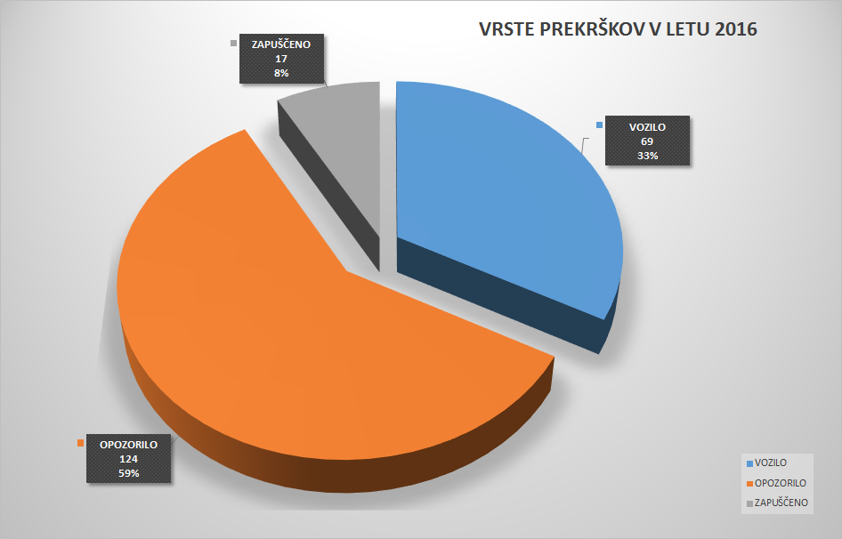
Slika 1 Vrste prekrškov v letu 2016

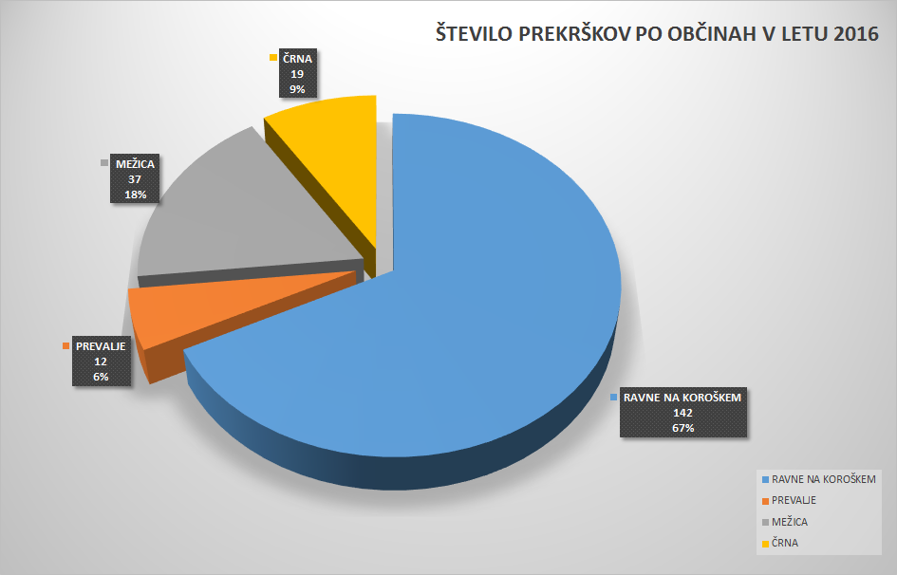
Slika 2 Število prekrškov po občinah v letu 2016

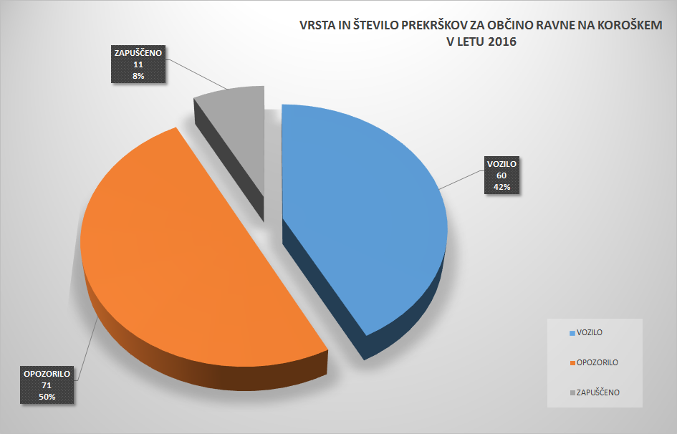
Slika 3 Vrsta in število prekrškov za občino Ravne na Koroškem

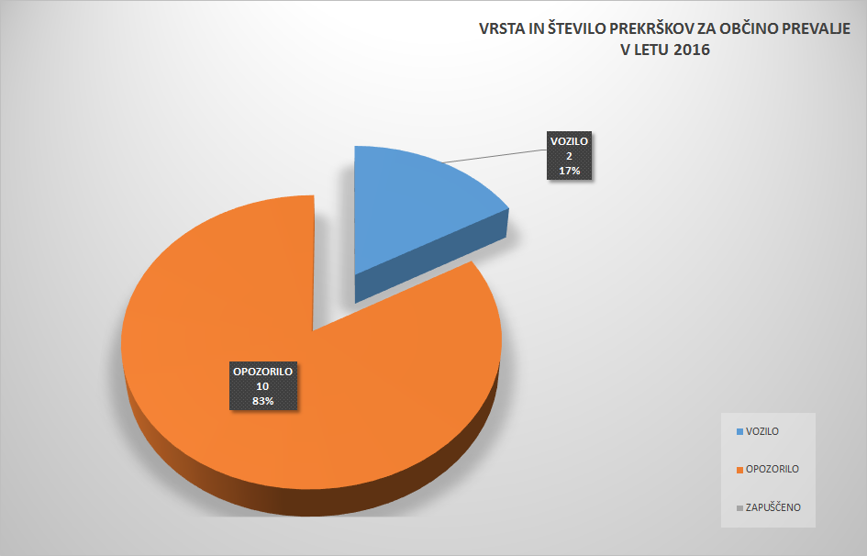
Slika 4 Vrsta in število prekrškov za občino Prevalje

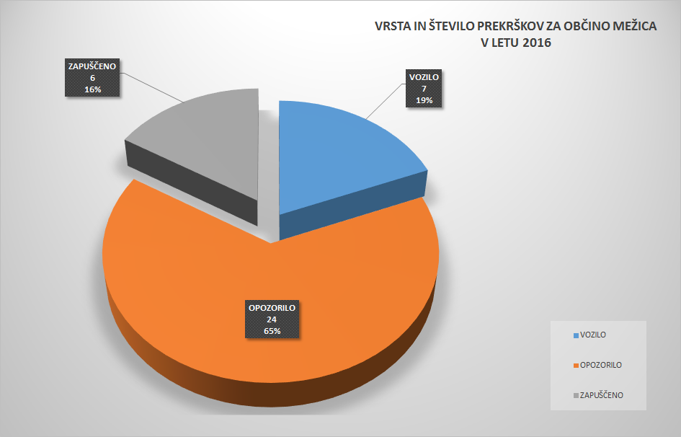
Slika 5 Vrsta in število prekrškov za občino Mežica

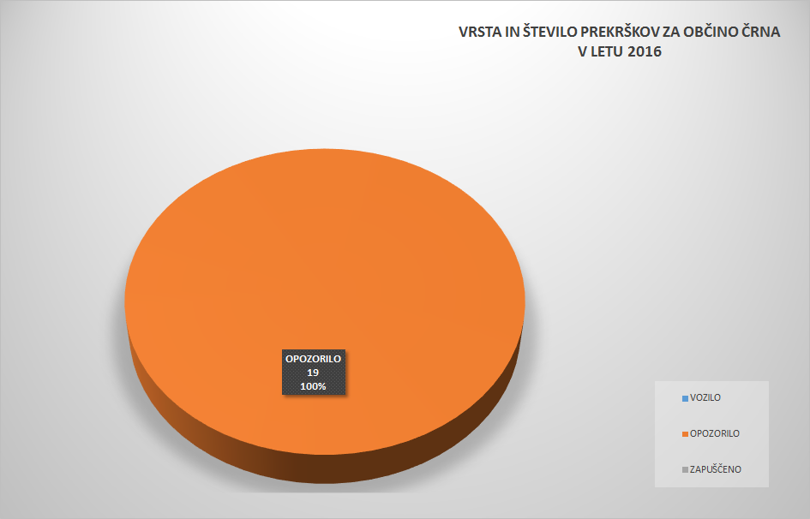
Slika 6 Vrsta in število prekrškov za občino Črna na Koroškem

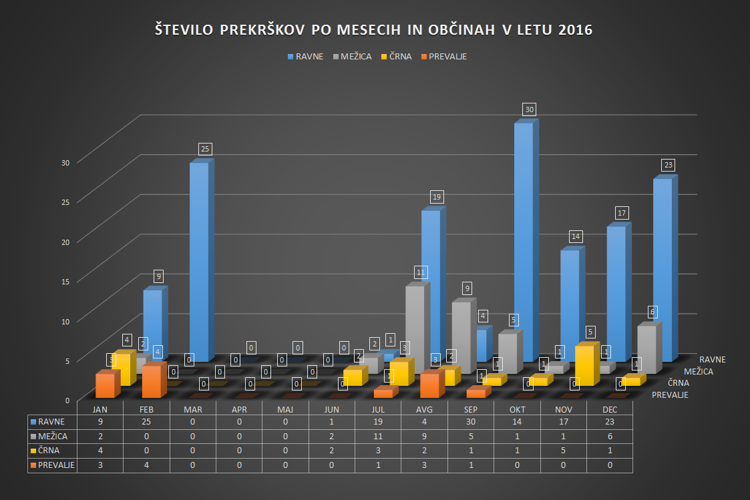
Slika 7 Število prekrškov po mesecih in občinah v letu 2016
2.5 PREGLED NAJPOGOSTEJŠIH PREKRŠKOV PO OBČINAH IN PREDPISIH

OBČINA RAVNE NA KOROŠKEM

Oznaka | Člen | Odstavek | Točka | Število prekrškov | Besedilo
ZPrCP | 65 | 4 | 1 | 21 | na prehodu za pešce, stezi za pešce, pločniku ali v območju za pešce
ZPrCP | 65 | 4 | 12 | 15 | na vozišču v naselju, kjer poteka dvosmerni promet in ločilne črte niso vrisane
ZPrCP | 65 | 4 | 21 | 13 | v nasprotju z omejitvami, prepovedmi in obveznostmi, izraženimi s prometno signalizacijo
ZPrCP | 68 | 2 |  | 13 | voznik ni označitl časa prihoda na vidnem mestu v vozilu.  po izteku dovoljenega časa voznik ni odpeljal vozila
ZPrCP | 19 | 2 |  | 11 | zapuščeno vozilo
ZPrCP | 65 | 3 |  | 9 | ni parkiran v skladu z označbami na vozišču
ZZZiv | 11 | 3 |  | 8 | pes na javnem mestu ni varovan s povodcem
ZPrCP | 65 | 4 | 17 | 8 | na označenem parkirnem prostoru za invalide
OUCP | 16 | 1 | 1 | 7 | parkiranje na prostorih za potrebe službenih vozil
ZPrCP | 65 | 4 | 8 | 6 | na zaznamovanem mestu na vozišču ali na zaznamovani niši, ki je rezervirana za avtobuse ali avtotaksi vozila
ZPrCP | 65 | 4 | 3 | 6 | na razdalji manj kot 5 m pred prehodom za pešce ali kolesarje
ZPrCP | 34 | 3 |  | 5 | otrok mora imeti med vožnjo kolesa ustrezno pripeto zaščitno kolesarsko čelado
ZJRM-1 | 16 |  |  | 4 | ravnanje v nasprotju z namenom uporabe s pripravami in napravami na rekreativnih površinah
ZPrCP | 65 | 4 | 15 | 3 | na vseh prometnih površinah, ki niso namenjene prometu vozil ali niso namenjene prometu tovrstnih vozil
ZPrCP | 65 | 4 | 6 | 3 | na križišču in na razdalji manj kot 15 m od najbližjega roba prečnega vozišča pred križiščem
ZPrCP | 65 | 4 | 18 | 2 | na označenih poteh, namenjenih intervencijskim vozilom
ZPrCP | 35 | 1 |  | 2 | Voznik in učitelj vožnje med vožnjo ne sme uporabljati opreme ali naprav (maska, slušalke, telefon itd.).
ZPrCP | 93 | 1 |  | 2 | Vozniki koles morajo voziti po kolesarskem pasu, kolesarski stezi ali kolesarski poti
OUCP | 13 | 1 | 10 | 2 | parkiranje na javnih zelenicah in sprehajalnih poteh
ZPrCP | 98 | 1 |  | 1 | udeleženci cestnega prometa morajo ravnati v skladu z omejitvami, prepovedmi in obveznostmi, izraženimi s prometno signalizacijo
ZPrCP | 65 | 4 | 16 | 1 | na mestu, na katerem bi parkirano vozilo onemogočilo vključitev v promet že parkiranemu vozilu ali onemogočilo dovoz na dvorišče stavbe, do garaže…
ZPrCP | 67 | 4 |  | 1 | vozilo ni označeno z veljavno parkirno karto invalida
ZJRM-1 | 7 | 2 |  | 1 | se prepira, vpije ali se nedostojno vede do uradne osebe pri uradnem poslovanju

OBČINA PREVALJE

Oznaka | Člen | Odstavek | Točka | Število prekrškov | Besedilo
ZPrCP | 65 | 4 | 12 | 5 | na vozišču v naselju, kjer poteka dvosmerni promet in ločilne črte niso vrisane
ZZZiv | 11 | 3 |  | 3 | pes na javnem mestu ni varovan s povodcem
ZPrCP | 34 | 3 |  | 2 | otrok mora imeti med vožnjo kolesa ustrezno pripeto zaščitno kolesarsko čelado
ZPrCP | 65 | 4 | 17 | 1 | na označenem parkirnem prostoru za invalide
ZPrCP | 98 | 1 |  | 1 | udeleženci cestnega prometa morajo ravnati v skladu z omejitvami, prepovedmi in obveznostmi, izraženimi s prometno signalizacijo

OBČINA MEŽICA

Oznaka | Člen | Odstavek | Točka | Število prekrškov | Besedilo
ZPrCP | 65 | 4 | 6 | 7 | na križišču in na razdalji manj kot 15 m od najbližjega roba prečnega vozišča pred križiščem
ZPrCP | 65 | 4 | 12 | 6 | na vozišču v naselju, kjer poteka dvosmerni promet in ločilne črte niso vrisane
ZPrCP | 19 | 2 |  | 6 | zapuščeno vozilo
ZZZiv | 11 | 3 |  | 5 | pes na javnem mestu ni varovan s povodcem
ZPrCP | 65 | 4 | 1 | 4 | na prehodu za pešce, stezi za pešce, pločniku ali v območju za pešce
ZPrCP | 65 | 4 | 8 | 4 | na zaznamovanem mestu na vozišču ali na zaznamovani niši, ki je rezervirana za avtobuse ali avtotaksi vozila
ZPrCP | 65 | 4 | 15 | 4 | na vseh prometnih površinah, ki niso namenjene prometu vozil ali niso namenjene prometu tovrstnih vozil
ZPrCP | 65 | 4 | 3 | 2 | na razdalji manj kot 5 m pred prehodom za pešce ali kolesarje
ZPrCP | 34 | 3 |  | 2 | otrok mora imeti med vožnjo kolesa ustrezno pripeto zaščitno kolesarsko čelado
ZPrCP | 65 | 4 | 17 | 2 | na označenem parkirnem prostoru za invalide
ZPrCP | 65 | 4 | 14 | 1 | ustavitev in parkiranje na smernem vozišču ceste v naselju z dvema ali več prometnimi pasovi.
ZPrCP | 65 | 4 | 21 | 1 | v nasprotju z omejitvami, prepovedmi in obveznostmi, izraženimi s prometno signalizacijo
ZPrCP | 65 | 4 | 16 | 1 | parkiranje na mestu, na katerem bi parkirano vozilo onemogočilo dovoz na dvorišče stavbe

OBČINA ČRNA NA KOROŠKEM
Oznaka | Člen | Odstavek | Točka | Število prekrškov | Besedilo
ZPrCP | 65 | 4 | 1 | 6 | na prehodu za pešce, stezi za pešce, pločniku ali v območju za pešce
ZPrCP | 34 | 3 |  | 4 | otrok mora imeti med vožnjo kolesa ustrezno pripeto zaščitno kolesarsko čelado
ZZZiv | 11 | 3 |  | 3 | pes na javnem mestu ni varovan s povodcem
ZPrCP | 65 | 4 | 8 | 2 | na zaznamovanem mestu na vozišču ali na zaznamovani niši, ki je rezervirana za avtobuse ali avtotaksi vozila
OJCDJP | 62 | 3 | 3 | 2 | Na javnih površinah, ki niso temu namenjene, je zlasti prepovedano prosto gibanje psov in drugih domačih živali ter onesnaževanje z njihovimi iztrebki
ZPrCP | 65 | 4 | 3 | 1 | na razdalji manj kot 5 m pred prehodom za pešce ali kolesarje
ZPrCP | 65 | 4 | 15 | 1 | Ustavitev in parkiranje na vseh prometnih površinah, ki niso namenjene prometu vozil

- PRILOGE
- Pregled dela
- Statistika prekrškov po ulicah in predpisih
- Statistično poročilo
- Finančno poročilo

Številka: 0610-0004/2016
Datum: Januar 2017

Irena DOŠEN
Vodja Medobčinskega redarstva
občin Mežiške doline

